1.6 动物乐园
1.把同样多的用线连起来。
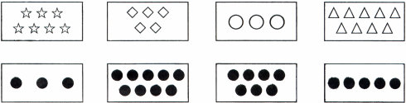
2.在苹果最多的树下面打“√”，在苹果最少的树下面打“×”。
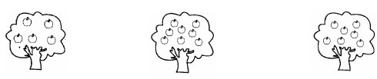
（ ） （ ） （ ）
3.比一比（对的在( )里画“√”，错的画“×”。）
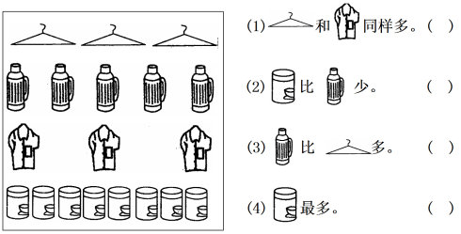
4.根据下图中的个数，你能填出几种不同的答案。
☆☆☆☆☆☆ □□□□□□□□
△△△△△△△△△ ☆☆☆☆☆☆
_______比_______多 _______比_______少
_______□_______ _______□_______

答案：
1.
2. 第2个打√。
3. （1）√（2）×（3）√（4）√
4．△，☆ 6<9 ☆，□ 8>6

